**Indicação Nº 1770/2022**

CÂMARA MUNICIPAL DE ITAPEVI

**ENCAMINHA-SE**

27/09/2022

_______________________

**PRESIDENTE**

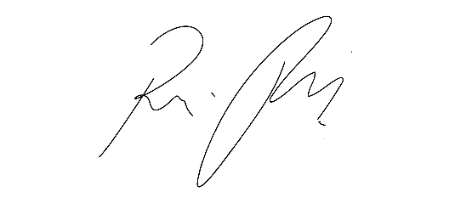

**Súmula**: Indico ao Governo Municipal, na pessoa do Prefeito Igor Soares, a realização de um estudo técnico, com o objetivo de implementar uma agência bancária no Bairro: Amador Bueno.

**INDICO** à Mesa, após ouvido o Douto Plenário, na forma regimental vigente, seja oficiado ao Prefeito Municipal, Excelentíssimo Senhor Igor Soares, para que solicite ao Órgão Municipal competente, a realização de um estudo técnico, com o objetivo de implementar uma agência bancária no Bairro: Amador Bueno.

**Justificativa**

Senhor Presidente: -

Senhoras e Senhores Vereadores: -

Essa é uma reivindicação antiga dos moradores do Bairro: Amador Bueno, que necessitam dos serviços bancários oferecidos por uma agência. A falta desses serviços, dificulta a vida desses moradores. Eles precisam se deslocar para o centro de nossa cidade, sendo que o Bairro conta com uma economia diversificada, com vários comércios e com um aumento populacional. A implementação de uma agência bancária se faz necessária e favorecerá a esses moradores, pois irá movimentar a região e representará uma melhoria na prestação de serviços. Diante do exposto, elevo ao Executivo essa Indicação, buscando atender à solicitação desses munícipes.

Desde já agradeço, e conto com a compreensão de Vossa Senhoria.

Sala das Sessões Benvindo Moreira Nery, 20 de setembro de 2022.

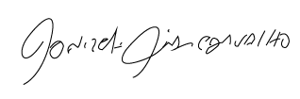

Donizetti Dias Carvalho

Vereador “Zetti da Adega”